Heikin Ashi

L’indicateur Heikin Ashi semble performant pour de nombreux scalpeur.
Cette étude a donc pour objet de comprendre le fonctionnement de cet indicateur.
Et de voir éventuellement s’il est possible pour un trader de l’adapter à sa méthode de trading.

Calcul et affichage du Heikin Ashi

L’affichage du Heikin Ashi est calculé à partir de valeurs particulières d’un cours pendant une période temporelle ou en nombre de tick.

L’affichage est constitué de :

- Haut Heikin Ashi
- Bas Heikin Ashi
- L’Ouverture Heikin Ashi
- La Clôture Heikin Ashi

Haut Heikin Ashi H_{HA}

On peut trouver sur de nombreux site le calcul suivant :

$$H_{HA j}=\max{( H_{j} ; }C_{HA j} ; O_{HA j} )$$

« j » désigne la dernière période achevée.

La clôture C_{HA} est égale à la moyenne des ticks (de la période considérée) :

- H_{j} : tick le plus haut
- B_{j} : tick le plus bas
- O_{j} : tick d’ouverture
- C_{j} : tick de clôture

Comme la clôture C_{HA} est la moyenne de 4 nombres dont Bj, qui est forcément inférieur à H_{j}, et comme aucun autre ne peut être supérieur, par définition, à H_{j} alors C_{HA} est donc obligatoirement inférieur à H_{j}.

L’Ouverture Heikin Ashi est égale à la moyenne de la clôture et de l’ouverture de la période précédente, elle peut donc être supérieure au tick le plus haut dans le cas d’une forte baisse du cours.
Il en résulte que le Haut Heikin Ashi puisse ne pas correspondre au tick le plus haut de la période car il sera masqué par l’Ouverture Heikin Ashi.

Donc le Haut Heikin Ashi est le maximum du tick le plus haut et de l’Ouverture Heikin Ashi :

$$H_{HA j}=\max{( H_{j} ; }O_{HA j} )$$

Bas Heikin Ashi B_{HA}

Il en va de même pour le Bas Heikin Ashi dont l’écriture est :

$$B_{HA j}=\min{( B_{j} ; }C_{HA j} ; O_{HA j} )$$

Il en résulte que le Bas Heikin Ashi puisse ne pas correspondre au tick le plus bas de la période car il sera masqué par l’Ouverture Heikin Ashi.

L’ouverture O_{HA}

L’Ouverture Heikin Ashi fait référence à la période précédente et consiste en la moyenne de la valeur de l’Ouverture O_{HA j-1} et de la Clôture C_{HA j-1} :

$$O_{HA j}=\frac{O_{HA j-1}+C_{HA j-1} }{2}$$

La clôture C_{HA}

La Clôture Heikin Ashi fait référence aux ticks de la période présente :

- H_{j} : tick le plus haut

- B_{j} : tick le plus bas

- O_{j} : tick d’ouverture

- C_{j} : tick de clôture

$$C_{HA j}=\frac{H_{j}+B_{j}+O_{j}+C_{j} }{4}$$

Analyse de l’Heikin Ashi

La clôture Heikin Ashi C_{HA}

La Clôture Heikin Ashi C_{HA} correspond à la moyenne des cours : d’entrée, du plus bas, du plus haut et de sortie de la période considérée.

Quel est l’intérêt pour caractériser la période de faire la moyenne de ces 4 cours particuliers ?

- Peut-être est-ce pour obtenir un calcul plus simple que de calculer la moyenne de tous les ticks de la période ?

- Peut-être est-ce pour obtenir une valeur plus significative qu’avec la seule utilisation du cours d’entrée et de sortie

- Peut-être est-ce pour mettre en valeur des caractéristiques que j’ignore.

Cette Clôture Heikin Ashi C_{HA} est une moyenne classique et comme elle se « déplace », on peut donc dire que c’est moyenne mobile.

Il n’y a pas de pondération des différentes valeurs, c’est donc une moyenne classique et non pas pondérée du genre triangulaire, exponentielle ou autre.

La période de cette moyenne mobile correspond à la période (journalière, horaire ou en nombre de ticks :100 ;200 …) d’une bougie Heikin Ashi.

C’est donc une moyenne mobile de période courte par rapport à l’Ouverture Heikin Ashi O_{HA} qui est quant à elle une moyenne mobile exponentielle d’une plus longue période.

L’ouverture O_{HA}

L’Ouverture Heikin Ashi est égale à la moyenne de 2 valeurs appartenant à la période précédente :

$$O_{HA j}=\frac{O_{HA j-1}+C_{HA j-1} }{2}=\frac{1}{2}O_{HA j-1}+{\frac{1}{2}C}_{HA j-1}$$

Ces 2 valeurs, appartenant à la période précédente, qui permettent de calculer l’ouverture sont :

- L’Ouverture Heikin Ashi de la période antérieure à la période précédente.

Il faut remarquer que O_{HA j-1,} l’Ouverture Heikin Ashi de la période antérieure à la période précédente se calcule suivant le même procédé : moyenne de la Clôture Heikin Ashi et de l’Ouverture Heikin Ashi de cette période.

- La Clôture Heikin Ashi de la période précédente qui est égale à la moyenne des cours :

$$C_{HA j}=\frac{H_{j}+B_{j}+O_{j}+C_{j} }{4}$$

La Clôture Heikin Ashi est donc égale à la moyenne de 4 ticks particuliers d’une période :

- Le ticks d’ouverture de cette période
- Le ticks de clôture de cette période
- Le ticks le plus haut de cette période
- Le ticks le plus bas de cette période.

Pour simplifier l’écriture on va rédiger la Clôture Heikin Ashi ainsi :

$$C_{HA j}=\frac{H_{j}+B_{j}+O_{j}+C_{j} }{4}= \overline{{HBOC}_{ j}}$$

D’où :

$$O_{HA j}=\frac{O_{HA j-1}+C_{HA j-1} }{2}=\frac{1}{2}O_{HA j-1}+{\frac{1}{2}C}_{HA j-1}=\frac{1}{2}O_{HA j-1}+\frac{1}{2}\overline{{HBOC}_{ j-1}}$$

A quoi correspond O_{HA j-1} ?

$$O_{HA j-1}=\frac{O_{HA j-2}+C_{HA j-2} }{2}=\frac{1}{2}O_{HA j-2}+{\frac{1}{2}C}_{HA j-2}=\frac{1}{2}O_{HA j-2}+\frac{1}{2}\overline{{HBOC}_{ j-2}}$$

Donc :

$$O_{HA j}=\frac{1}{2}O_{HA j-1}+\frac{1}{2}\overline{{HBOC}_{ j-1}}=\frac{1}{2} \left( \frac{1}{2}O_{HA j-2}+\frac{1}{2}\overline{{HBOC}_{ j-2}}\right)+\frac{1}{2}\overline{{HBOC}_{ j-1}}$$

$$O_{HA j}=\frac{1}{4}O_{HA j-2}+\frac{1}{4}\overline{{HBOC}_{ j-2}}+\frac{1}{2}\overline{{HBOC}_{ j-1}}$$

A quoi correspond O_{HA j-2} ?

$$O_{HA j-2}=\frac{O_{HA j-3}+C_{HA j-3} }{2}=\frac{1}{2}O_{HA j-3}+{\frac{1}{2}C}_{HA j-3}=\frac{1}{2}O_{HA j-3}+\frac{1}{2}\overline{{HBOC}_{ j-3}}$$

Donc :

$$O_{HA j}=\frac{1}{4}\left(\frac{1}{2}O_{HA j-3}+\frac{1}{2}\overline{{HBOC}_{ j-3}}\right)+\frac{1}{4}\overline{{HBOC}_{ j-2}}+\frac{1}{2}\overline{{HBOC}_{ j-1}}$$

$$O_{HA j}=\frac{1}{8}O_{HA j-3}+\frac{1}{8}\overline{{HBOC}_{ j-3}}+\frac{1}{4}\overline{{HBOC}_{ j-2}}+\frac{1}{2}\overline{{HBOC}_{ j-1}}$$

$$O_{HA j}=\frac{1}{2}\overline{{HBOC}_{ j-1}}+\frac{1}{4}\overline{{HBOC}_{ j-2}}+\frac{1}{8}\overline{{HBOC}_{ j-3}}+\frac{1}{8}O_{HA j-3}$$

On peut procéder à l’infini avec n qui tend vers l’infini : O_{HA j-n} .

Pour chaque période on calcule la moyenne des ticks : d’entrée, le plus bas, le plus haut et de clôture.
Puis on les pondère d’un coefficient égal à l’inverse de 2 à la puissance du numéro de la période :

$$coefficient= \frac{1}{2^{^numéro de période}}$$

1ère période :
$$coefficient= \frac{1}{2^{^1}}= \frac{1}{2}=0,5$$

2ème période :
$$coefficient= \frac{1}{2^{^2}}= \frac{1}{4}=0,25$$

3ème période : $$coefficient= \frac{1}{2^{^3}}= \frac{1}{8}=0,125$$

4ème période : $$coefficient= \frac{1}{2^{^4}}= \frac{1}{16}=0,0625$$

On remarque que la somme de tous les coefficients est égale à 1 :

$$\lim_{n→∞}\sum{\left(\frac{1}{2^{n}}\right)}= 1$$

De tous ces éléments, on voit donc que l’ouverture Heikin Ashi est en fait une moyenne mobile similaire à une moyenne mobile exponentielle.

En effet, les premiers coefficients sont :

1er : 0,5
2ème : 0,25
3ème : 0,125
4ème : 0,0625
5ème : 0,03125

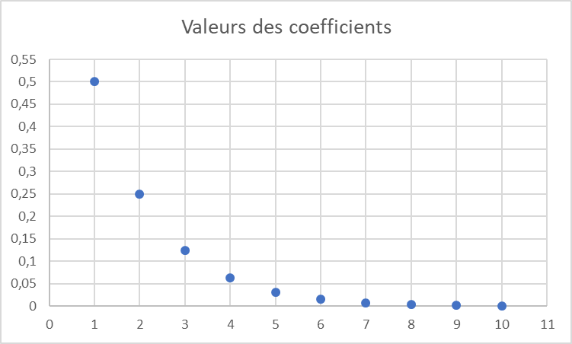

Sur combien de période faut-il calculer l’Ouverture Heikin Ashi ?
Ou, lorsque l’on commence à calculer une Ouverture Heikin Ashi, à partir de combien de période, le résultat est-il valable ?

On voit que pour n = 7, on a :
$$\sum_{1}^{7}{\left(\frac{1}{2^{n}}\right)}= 0,9921875$$

On voit que la somme des coefficients pour n compris entre 1 et 7 est égale à 0,9921875.
Si on ne calcule pas les autres termes on fait une erreur de 0,78125 %.

Donc à partir de n = 7, l’erreur est inférieure à 1 %.

Pour n =10 :
$$\sum_{1}^{10}{\left(\frac{1}{2^{n}}\right)}= 0,99902344$$

On voit que la somme des coefficients pour n compris entre 1 et 10 est égale à 0,99902344.
Si on ne calcule pas les autres termes on fait une erreur de 0,09765625 %, c’est-à-dire inférieure à 0,1 %.

Lorsque l’on commence à calculer l’affichage Heikin Ashi, la valeur de l’ouverture Heikin Ashi commence à être utilisable à partir du 7ème calcul.

Conclusion

Affichage de valeurs de moyennes mobiles sous forme de bougie

Donc le corps de la bougie Heikin Ashi est un affichage particulier de 2 moyennes mobiles :

- Une moyenne mobile d’une seule période de ticks dépendant du :

  - Tick d’ouverture
  - Tick le plus haut
  - Tick le plus bas
  - Tick de clôture.

- Une moyenne mobile du type exponentielle, d’une période environ 10 fois plus grande que la précédente.

Plutôt que d’avoir 2 courbes continues de moyennes mobiles, on a une succession de bougie.

Les mèches peuvent être visibles comme pour les bougies classiques.
Toutefois, souvent une mèche est masquée par le corps de la bougie. Il faut donc bien faire attention car dans ce cas, le coté du corps de la bougie où on ne voit pas de mèche ne correspond pas à une valeur extrême (le tick le plus haut ou le tick le plus bas) pour la période concernée.

Cet affichage en bougie est la caractéristique principale de l’affichage Heikin Ashi qui se base sur la comparaison de 2 moyennes mobiles.

Cet affichage discontinu du fait de bougies, à la différence d’un affichage continu pour des moyennes mobiles, peut, suivant les personnes, simplifier la prise de décision.

L’un des avantages de cet affichage est que le corps de la bougie montre explicitement la distance entre les 2 moyennes mobiles à un instant t.
Lorsque l’on a les 2 courbes des moyennes mobiles, il peut être plus compliqué de saisir la distance qu’il y a entre les 2 courbes lorsque celles-ci, ou au moins une, sont très inclinées.

Nombreux sont ceux qui entrent lorsque « 2 culs plats » se succèdent. Avec les courbes des moyennes mobiles, il n’est plus possible d’avoir ce signal visible.

Variations théoriques

En préambule, vous pourrez trouver à la suite un modèle mathématique des variations d’un cours. C’est une « image » qui a pour fonction de donner un modèle purement théorique pour mieux comprendre l’intérêt de Heikin Ashi..

Le modèle mathématique est donc le plus proche possible de la réalité mais il ne peut en aucun cas se substituer à la réalité.

C’est le modèle mathématique qui découle exclusivement de la réalité des variations des cours.

La réalité de la variation des cours ne découle absolument pas de ce modèle mathématique.
(cela est clairement visible pour cette période de fin février début mars 2020).

Il est possible de faire l’hypothèse suivante : les variations d’un cours sont les sommes de variations de périodes et d’amplitudes différentes :

- Période courte : heure ; et amplitude faible : 10 points
De nombreuses fois chaque jour, des annonces ont un impact, mais limité (une dizaine de points) sur la variation des cours.

- Période moyenne : jours ; et amplitude moyenne : 50 points
Tous les jours, ou les 2 jours, une annonce, un évènement a un impact plus importants sur la variation des cours.

- Période longue : mois ; et amplitude grande 100 points
L’accumulation pendant des semaines d’annonces, d’évènements similaires modifient grandement le cours.

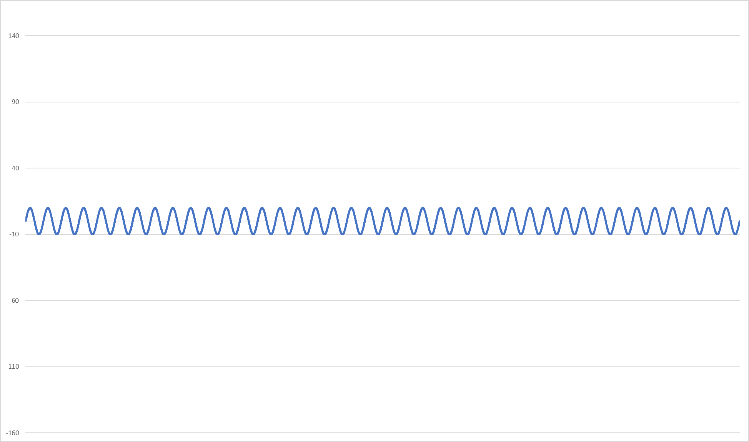
Période courte et amplitude faible

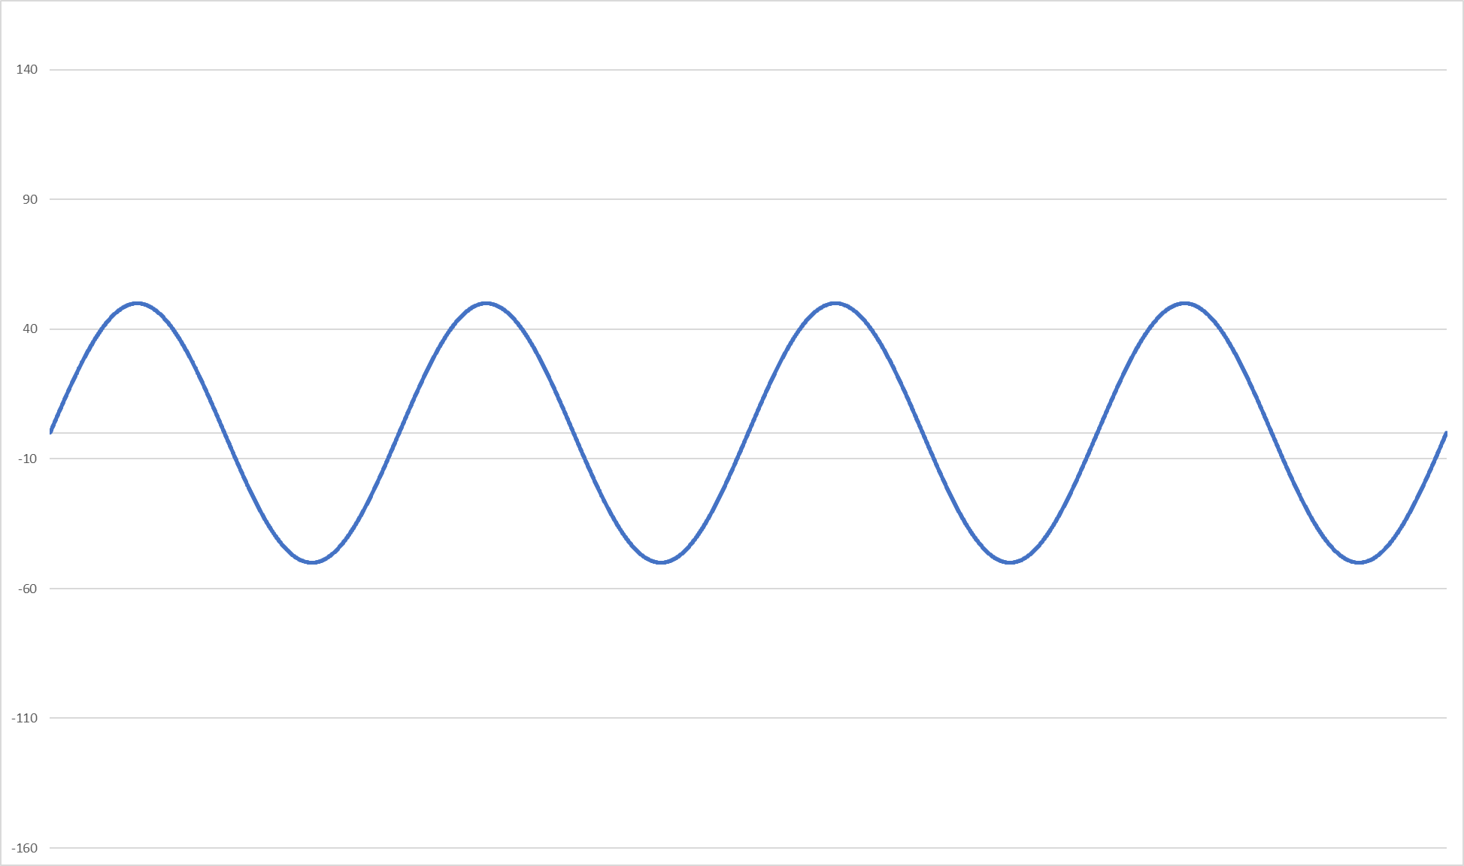
Période moyenne et amplitude moyenne

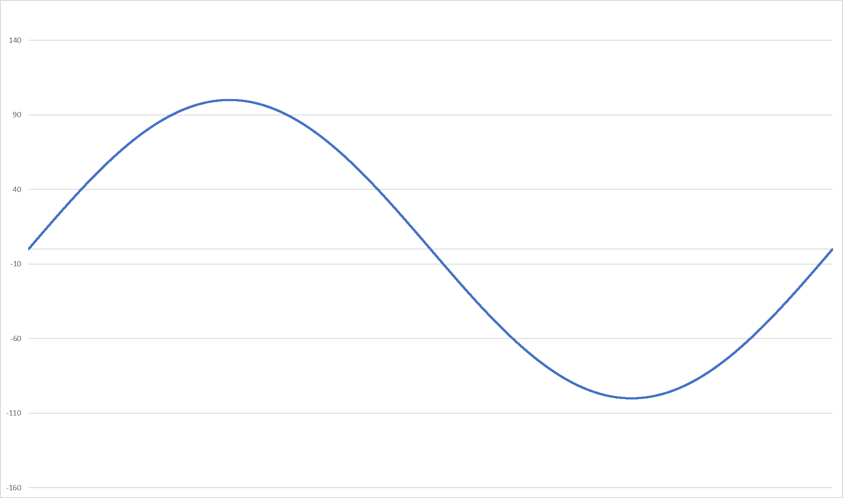
Période longue et amplitude grande

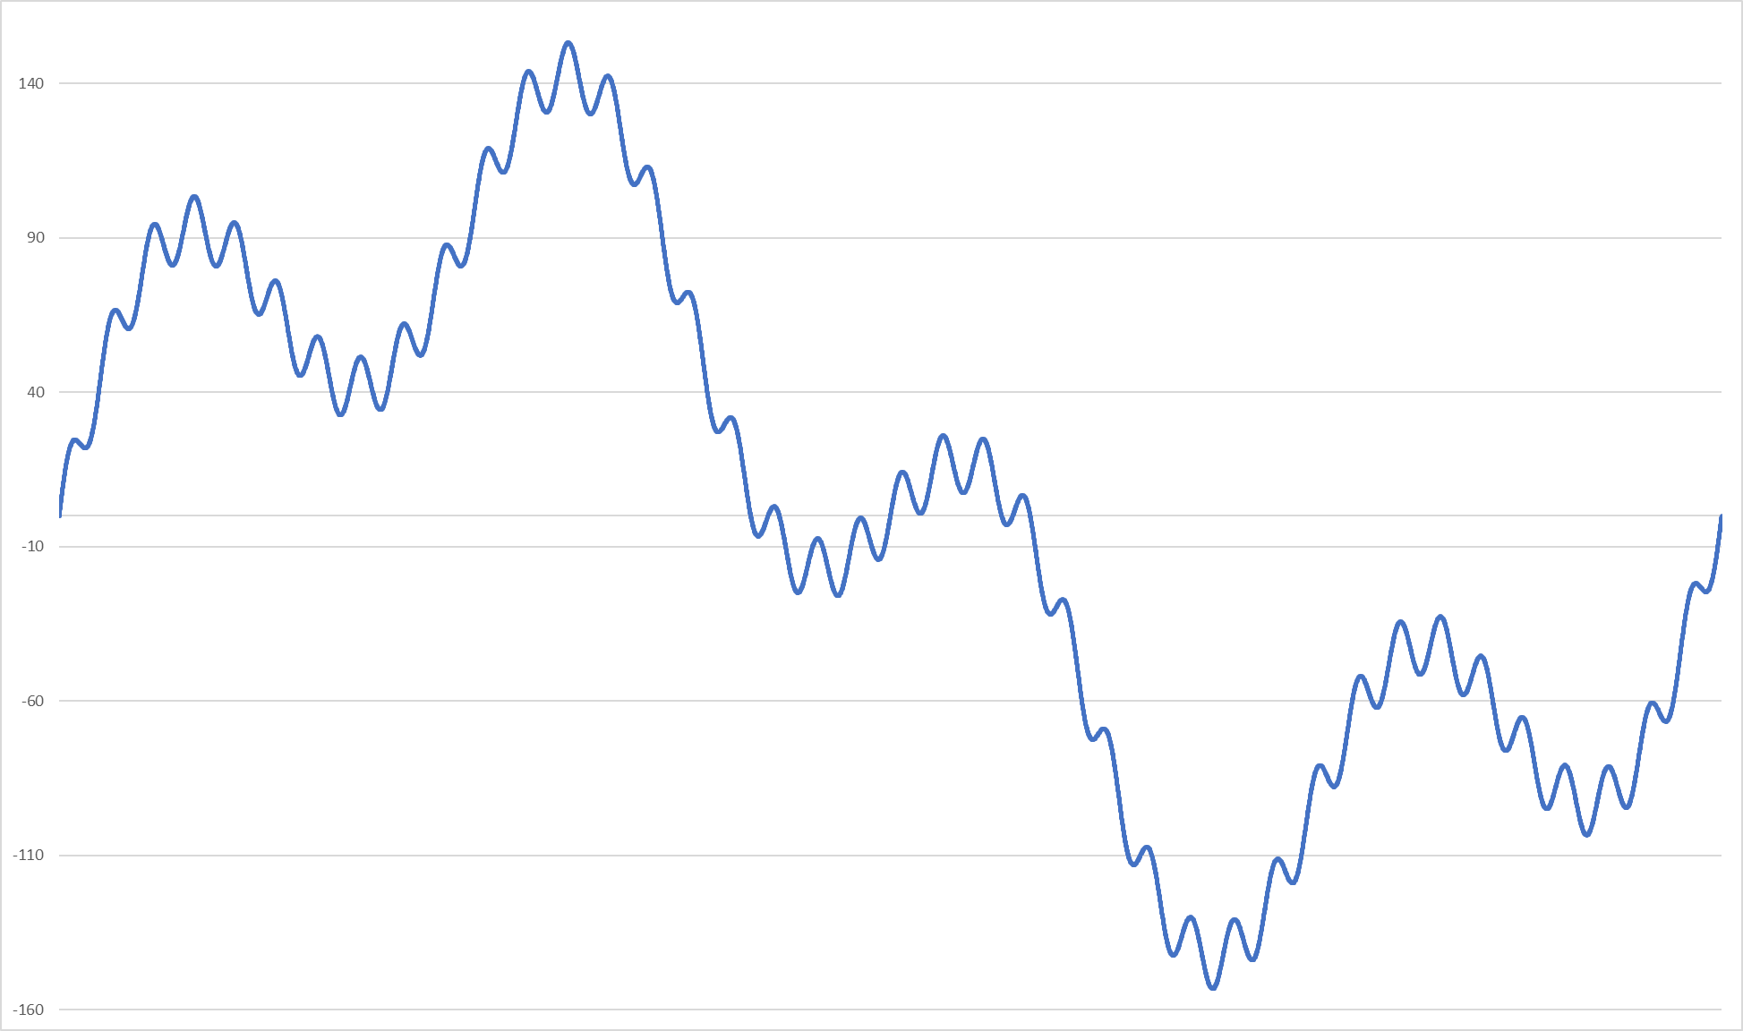
Somme des 3 courbes des graphiques précédents

A la lecture du graphique précédent, on voit avec clarté qu’il est rare que l’évolution d’un cours soit identique à celle de ce graphique. Toutefois, il est quand même possible d’en tirer des enseignements.

Si on considère que le cours d’un indice varie comme ce modèle le montre alors on comprends pourquoi l’affichage de 2 moyennes mobiles peut permettre le scalping.

En effet, on peut imaginer que le scalpeur trade les variations d’amplitude faible et de période courte (représentées par la moyenne mobile de période courte), lesquelles « ondulent » autour de variations plus grandes et de période plus longue (représentées par la moyenne mobile d’une période plus longue).

Evolution

On a remarqué que les 2 extrémités du corps de la bougie sont des moyennes mobiles.

La Clôture Heikin Ashi correspond à une moyenne mobile classique d’une période égale au nombre de ticks choisis : 100 ticks ou autre …

L’Ouverture Heikin Ashi correspond à une moyenne mobile du type exponentielle sur une période proche de 10 fois environ de la période précédente.

Afin d’optimiser ce affichage, 2 voies sont possibles :

- Afficher les courbes des moyennes mobiles et non pas les bougies Heikin Ashi ;
- Trouver d’autres types de moyennes mobiles plus performantes et conserver ou non l’affichage en bougies.

Afficher les courbes des moyennes mobiles

Une bougie présente un affichage discontinu.
L’affichage des courbes des moyennes mobiles présente l’avantage d’avoir un affichage continu. Il n’y a donc pas à attendre une période de 100 ticks (ou une autre période) pour voir apparaitre une nouvelle information, sous la forme d’une bougie.
L’inconvénient est la disparition de signal déclencheur comme 2 culs plats se succédant.

Trouver d’autres types de moyennes mobiles

L’idéal serait donc de trouver une moyenne mobile « parfaite ».

Une meilleure moyenne mobile est celle qui pourraient mieux filtrer les variations « parasites » et mieux mettre en valeur les ondulations de période et amplitude courtes.

Les variations « parasites » sont les variations qui viennent gêner la lecture des variations du cours et réduisent la probabilité de l’avènement d’une variation se déduisant des variations précédentes.

L’inconvénient principal d’une moyenne mobile est de mettre en évidence des variations continues mais il en découle l’apparition d’un « retard ».
C’est-à-dire que la moyenne mobile reproduit les « ondulations » du cours mais avec un décalage temporel.

(Point capital : si les variations d’un cours étaient toujours linéaires alors il serait terriblement facile de trader.
En effet si la courbe d’un cours ressemblait à une courbe sinusoïdale qui ne cesse de croître et décroître avec des variations très linéaires, on saurait sans difficulté, à chaque instant quel serait le futur immédiat.
Or un cours classique n’est pas continu en raison de présence de discontinuité : les gaps (comme celui du lundi 9 mars à l’ouverture de presque toutes les bourses).
Un cours classique présente aussi des changements de variations instantanés : lorsque qu’un cours arrive sur un support, il passe d’un moment à l’autre d’une baisse à une hausse et inversement avec les résistances.

La difficulté supplémentaire est que lorsqu’un cours baisse et qu’il y a beaucoup de supports proche de la valeur du cours, il est difficilement prévisible de savoir sur lequel le cours rebondira, ou pas …)

Une moyenne de Hull est peut-être plus efficace.
C’est l’une des moyennes qui filtre le mieux en apportant un « retard » le plus faible.

Voilà la fin de cette analyse, à l’heure actuelle je n’ai pas pu tester d’autres moyennes mobiles ni voir si l’affichage de celles-ci à la place des bougies sont plus intéressants.

Merci pour votre lecture.
N’hésitez pas à commenter ce travail afin de pouvoir l’améliorer.

Bon trades à tous !

